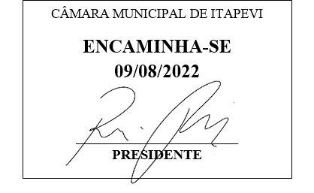**Indicação Nº 1662/2022**

**Súmula:** “Indico a criação de um programa que auxilia as pessoas carentes que necessitam de Cadeiras de Rodas, Cadeira de Banho, andador muletas e cama hospitalar. ”

**INDICO** à Mesa, após ouvir o Douto Plenário, na forma regimental vigente, que seja a presente propositura encaminhada ao Excelentíssimo senhor, Igor Soares Ebert, Prefeito Municipal, para a criação de um programa que auxilia as pessoas carentes que necessitam de Cadeiras de Rodas, Cadeira de Banho, andador muletas e cama hospitalar.

**JUSTIFICATIVA**

**Senhor Presidente;**

**Senhoras Vereadoras;**

**Senhores Vereadores;**

A presente indicação se faz necessária, haja vista que muitos cidadãos carentes necessitam de tais objetos para se locomover, mas não dispõem de recursos para adquiri-los, e por isso ficam na dependência de doações. Nesse sentido, a implantação de um programa que auxilie as pessoas carentes que necessitam de Cadeiras de Rodas, Cadeira de Banho, andador muletas e cama hospitalar será de extrema valia e considerando que muitas dessas pessoas os utilizam por períodos determinados devido a cirurgias, a devolução do equipamento ao poder público permitirá que outra pessoa necessitada utilize o mesmo.

Tendo em vista o grande trabalho da atual gestão, indico a criação de um programa que auxilia as pessoas carentes que necessitam de Cadeiras de Rodas, Cadeira de Banho, andador muletas e cama hospitalar, para que possamos dar apoio a essas pessoas que ficam em situação de vulnerabilidade por não dispor de recursos para a aquisição desses equipamentos.

**Sala das Sessões Benvindo Moreira Nery, 05 de agosto de 2022.**

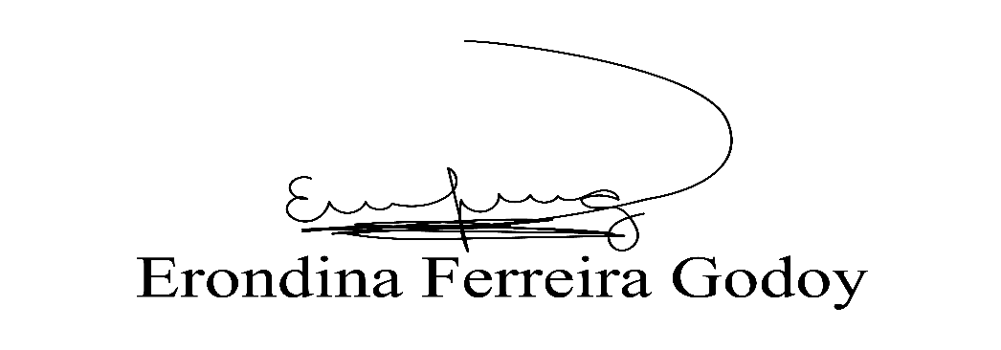

**Vereadora Tininha – PSD**

**Primeira Secretária**